附件2
质量年报案例撰写参考
1.质量年报案例截图
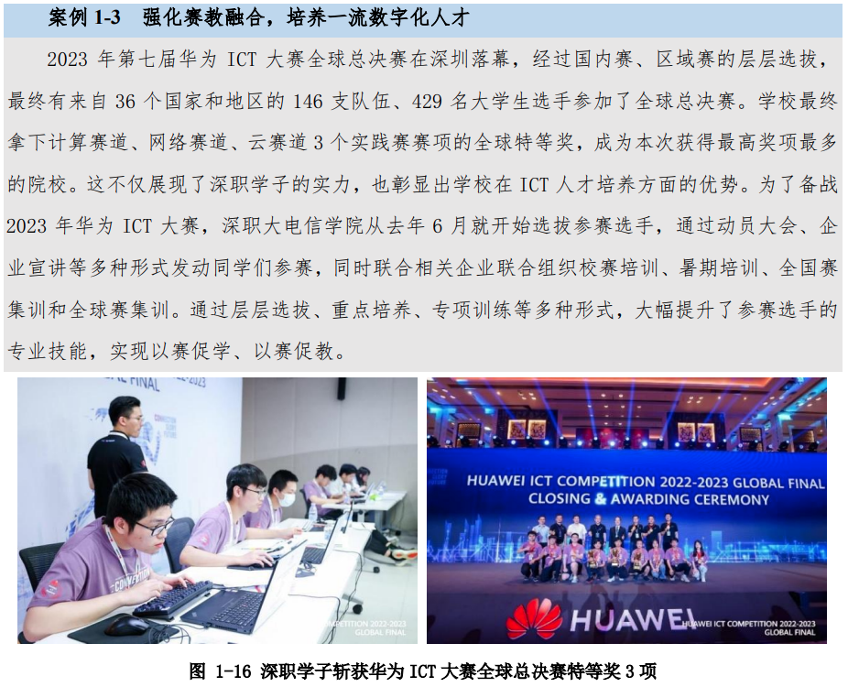
2.质量年报案例内容及要求
参考案例1
题目：强化赛教融合，培养一流数字化人才（字数不超过16字，高度凝练，能准确体现案例内容字体。黑体四号）
正文：（紧密围绕标题内容，按照“成果总述+做法+成效”进行撰写。精准描述、做法具体、数据支撑明确。楷体四号，行间距28磅。）
（成果总述）2023年第七届华为ICT大赛全球总决赛在深圳落幕，经过国内赛、区域赛的层层选拔，最终有来自36个国家和地区的146支队伍、429名大学生选手参加了全球总决赛。学校最终拿下计算赛道、网络赛道、云赛道3个实践赛赛项的全球特等奖，成为本次获得最高奖项最多的院校。这不仅展现了深职学子的实力，也彰显出学校在ICT人才培养方面的优势。（数据支撑）
（做法）为了备战2023年华为ICT大赛，深职大电信学院从去年6月就开始选拔参赛选手，通过动员大会、企业宣讲等多种形式发动同学们参赛，同时联合相关企业联合组织校赛培训、暑期培训、全国赛集训和全球赛集训。
（成效）通过层层选拔、重点培养、专项训练等多种形式，大幅提升了参赛选手的专业技能，实现以赛促学、以赛促教。
图片：对应（佐证）案例内容的高清图片（1M以上），不少于2张。
参考案例2
题目：弘扬工匠精神，传承优秀文化
正文：
（成果总述）艺术设计学院美术创研团队十余年潜心创作，致力于艺术匠人精神，立足深圳及粤港澳大湾区都市特点，持续关注时代特色、讲好中国故事，创作出一大批表现都市生活感受、凝聚人文思考创意的艺术精品。（数据支撑）团队艺术作品囊括中国画、油画、版画、壁画及公共艺术，多次入选各项国家级和省级美术作品展览并获奖，包括国家级课题立项1项、省部级一等奖6个、国家级美术馆个人作品展1项、国家级美术馆收藏4项、国家发明专利1项等。团队科研成果丰硕，出版学术专著6部，申请外观设计专利18项，获省部级奖项42项，入选全国性艺术作品展览（含国际展览）28项，美术馆收藏19项，在各类美术馆举办个人作品展4项。
（做法+成效）团队始终秉承以美育人、以文化人、以立德树人为根本任务，深入挖掘各类美育资源，加强对学生艺术核心素养的培育，不仅使学生在生活中感受艺术之美，同时使学生在美育课程教学、艺术环境润育及创意实践养成中成为自由而全面发展的时代新人。

